**10 Estratégias para fazer das cidades lugares melhores para nossas crianças**

Escrito por Eric Baldwin | Traduzido por Vinicius Libardoni

15 de Agosto de 2020

Na semana passada, a [Global Designing Cities Initiative](https://globaldesigningcities.org/about-gdci/?utm_medium=website&utm_source=archdaily.com.br) (GDCI) lançou a [Designing Streets for Kids](https://globaldesigningcities.org/publication/designing-streets-for-kids/?utm_medium=website&utm_source=archdaily.com.br" \t "_blank), uma plataforma concebida para estabelecer uma nova hierarquia de critérios para o desenvolvimento de projetos urbanos ao redor do mundo. “Projetando Ruas para Crianças” é uma iniciativa que pretende fomentar abordagens de projeto centradas no usuário e respaldada por princípios de desenho universal, focando na ergonometria do espaço e mobiliário urbano para melhor atender as necessidades específicas das crianças e seus familiares, além de promover a acessibilidade para ciclistas e outros meios de transporte individual não motorizado, estimulando o uso de transporte público no centro de nossas cidades.

[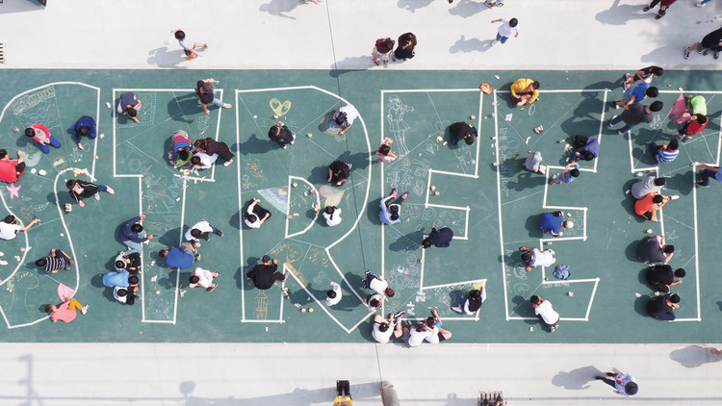](https://www.archdaily.com.br/br/945440/10-estrategias-para-fazer-das-cidades-lugares-melhores-para-nossas-criancas/5f2dbbbab357652e48000065-10-actions-to-improve-streets-for-children-photo)

Como parte do programa [Global Street Design Guide](https://globaldesigningcities.org/publication/global-street-design-guide/?utm_medium=website&utm_source=archdaily.com.br), criado e mantido pela Associação Nacional dos Funcionários de Transporte Público nos Estados Unidos, a *[National Association of City Transportation Officials](https://nacto.org/?utm_medium=website&utm_source=archdaily.com.br" \t "_blank)* (NACTO), esta nova plataforma pretende restabelecer a forma como pensamos e construimos nossas cidades no futuro. Isso porque a esmagadora maioria das ruas e vias urbanas ao redor do mundo não foram construídas nem pensadas para a segurança e bem estar dos usuários — e muito menos das crianças—, fazendo com que as atuais condições estruturais dos espaços urbanos sejam hostis e até perigosas para muitos de seus usuários. Atualmente, acidentes de trânsito fazem mais de um milhão de vítimas fatais todos os anos, sendo a principal causa de morte entre jovens de 5 a 29 anos. A desproporcional quantidade de veículos particulares e os consequentes engarrafamentos nos centros urbanos também contribuem substancialmente para o aumento dos índices de poluição atmosférica —uma realidade que clama a vida de outras 127.000 crianças menores de cinco anos todos os anos. Acontece que, muitas dessas fatalidades poderiam ser evitadas através da implementação de soluções urbanas bastante simples as quais nos ajudariam a salvar a vida de milhares de jovens anualmente.

A seguir, enumeramos algumas das principais estratégias estabelecidas no manual Designing Streets for Kids,as quais podem ser facilmente empregadas pelos planejadores, agências de transporte público, arquitetos e urbanistas, impulsionando a criação de espaços urbanos mais complacentes para com as nossas crianças, idosos e pessoas com restrições de mobilidade — tanto hoje quanto para o futuro de nossas cidades.

**Observe o mundo à partir de outra perspectiva:**

[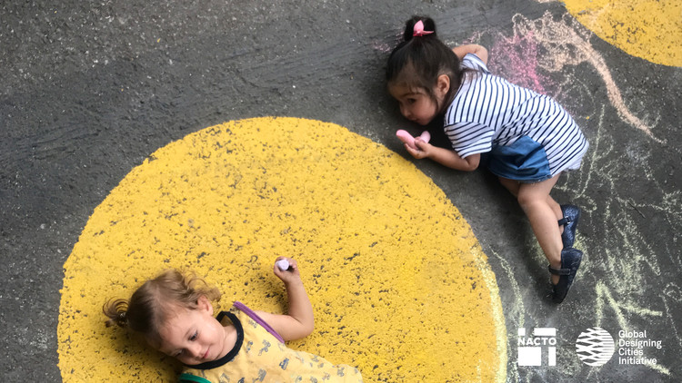](https://www.archdaily.com.br/br/945440/10-estrategias-para-fazer-das-cidades-lugares-melhores-para-nossas-criancas/5f2dbd61b357652e4800006f-10-actions-to-improve-streets-for-children-image)

Como uma criança de três anos enxerga o mundo? Como isso interfere na forma como projetamos nossos espaços e quais são as necessidades específicas de uma mulher grávida ao deslocar-se pelas ruas e calçadas? Ao projetar vias urbanas para crianças não apenas estamos contemplando uma pequena fixa etária de usuários, mas considerando também as principais exigências de todas aquelas pessoas que têm, cuidam ou interagem com uma criança. E não é só isso: as necessidades de um ser humano em sua infância são universais. Desta forma, todos os demais usuários podem se beneficiar de um design que é conveniente para todos, promovendo uma maior segurança e acessibilidade a todos os espaços públicos.

**[Desestimule o uso de veículos privados](https://www.archdaily.com.br/br/945440/10-estrategias-para-fazer-das-cidades-lugares-melhores-para-nossas-criancas/5f2dbcefb35765a1970000ee-10-actions-to-improve-streets-for-children-image" \o "Guardar imagem)**

[[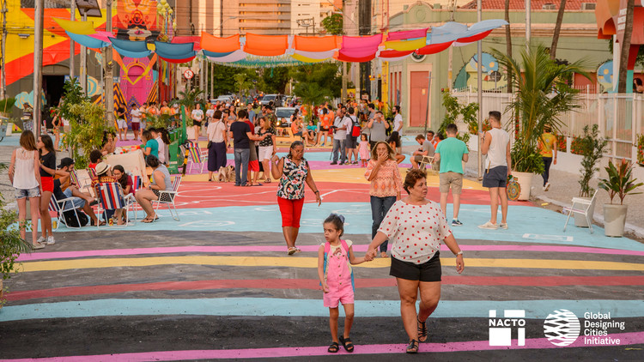](https://www.archdaily.com.br/br/945440/10-estrategias-para-fazer-das-cidades-lugares-melhores-para-nossas-criancas/5f2dbcefb35765a1970000ee-10-actions-to-improve-streets-for-children-image)](https://www.archdaily.com.br/br/945440/10-estrategias-para-fazer-das-cidades-lugares-melhores-para-nossas-criancas/5f2dbcefb35765a1970000ee-10-actions-to-improve-streets-for-children-image" \o "Guardar imagem)

[O espaço urbano é um recurso extremamente precioso para as pessoas e muito se deve ao fato de ser excepcionalmente limitado. Por isso, a maneira como estabelecemos os nossos espaços públicos determina diretamente a forma como nos deslocamos pela cidade. Uma maneira de privilegiar a acessibilidade e a mobilidade urbana é a implementação de faixas exclusivas para transporte público, ciclovias protegidas e calçadas maiores que permitam a circulação de mais pedestres e menos veículos. Outra estratégia que tem se provado benéfica para as cidades é a transformação de ruas inteiras em vias compartilhadas, removendo as distinções entre pedestres, ciclistas e veículos e estabelecendo zonas de tráfego limitado.](https://www.archdaily.com.br/br/945440/10-estrategias-para-fazer-das-cidades-lugares-melhores-para-nossas-criancas/5f2dbcefb35765a1970000ee-10-actions-to-improve-streets-for-children-image" \o "Guardar imagem)

**[Aumente a confiabilidade do trânsito](https://www.archdaily.com.br/br/945440/10-estrategias-para-fazer-das-cidades-lugares-melhores-para-nossas-criancas/5f2dbcefb35765a1970000ee-10-actions-to-improve-streets-for-children-image" \o "Guardar imagem)**

[[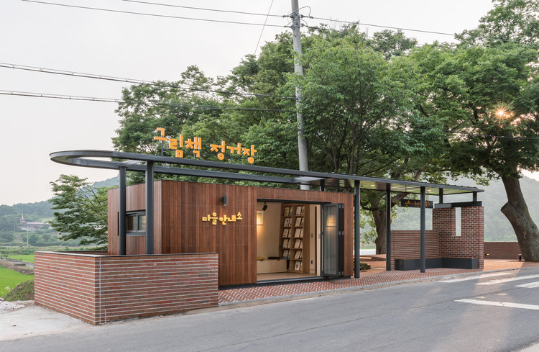](https://www.archdaily.com.br/br/945440/10-estrategias-para-fazer-das-cidades-lugares-melhores-para-nossas-criancas/5f2dbdf8b357652e48000073-10-actions-to-improve-streets-for-children-photo)](https://www.archdaily.com.br/br/945440/10-estrategias-para-fazer-das-cidades-lugares-melhores-para-nossas-criancas/5f2dbcefb35765a1970000ee-10-actions-to-improve-streets-for-children-image" \o "Guardar imagem)

[Para aprimorar a mobilidade urbana é preciso tomar decisões e medidas que aumentem a confiabilidade dos serviços de transporte público, tornando-os mais convenientes e confortáveis para os seus usuários assim como ruas mais agradáveis para os pedestres. No cenário ideal, diferentes meios alternativos de transporte urano devem ser estimulados para que os usuários desfrutem de mais possibilidades em seus deslocamentos diários. Analise a localização das estações e paradas existentes, faça-as mais acessíveis e adicione novas paradas para melhor conectá-las aos destinos mais procurados pelas crianças e seus cuidadores.](https://www.archdaily.com.br/br/945440/10-estrategias-para-fazer-das-cidades-lugares-melhores-para-nossas-criancas/5f2dbcefb35765a1970000ee-10-actions-to-improve-streets-for-children-image" \o "Guardar imagem)

**[Construa calçadas amplas e acessíveis](https://www.archdaily.com.br/br/945440/10-estrategias-para-fazer-das-cidades-lugares-melhores-para-nossas-criancas/5f2dbcefb35765a1970000ee-10-actions-to-improve-streets-for-children-image" \o "Guardar imagem)**

[[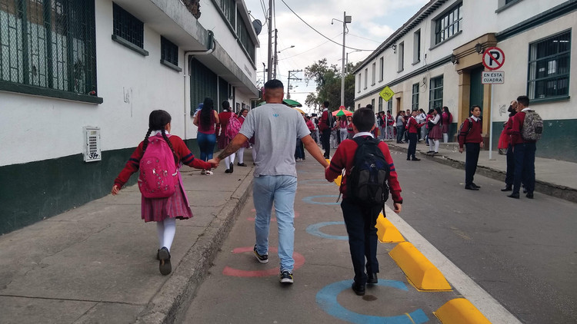](https://www.archdaily.com.br/br/945440/10-estrategias-para-fazer-das-cidades-lugares-melhores-para-nossas-criancas/5f2dbbe0b35765a1970000e6-10-actions-to-improve-streets-for-children-photo)](https://www.archdaily.com.br/br/945440/10-estrategias-para-fazer-das-cidades-lugares-melhores-para-nossas-criancas/5f2dbcefb35765a1970000ee-10-actions-to-improve-streets-for-children-image" \o "Guardar imagem)

[As calçadas são a base da rede de transporte utilizada por crianças e seus familiares. Sua estrutura deve ser concebida tanto para seu uso diário como faixa de deslocamento quanto como espaço público onde as crianças possam brincar e circular livremente. Calçadas bem projetadas contam com um percurso claro, acessível e que atenda às necessidades e o volume de pedestres que por ali passam todos os dias. Passeios de qualidade dispõe de espaço suficiente para que várias pessoas caminhem lado a lado ou que comportem pequenos grupos e ainda  ofereçam espaços onde outras pessoas possam parar e conversar informalmente com os vizinhos que vão encontrando em seu caminho. Calçadas seguras e confortáveis são bem iluminadas à noite e englobam lugares sombreados para descansar e caminhar além de serem bem sinalizadas.](https://www.archdaily.com.br/br/945440/10-estrategias-para-fazer-das-cidades-lugares-melhores-para-nossas-criancas/5f2dbcefb35765a1970000ee-10-actions-to-improve-streets-for-children-image" \o "Guardar imagem)

**[Agregue espaços de recreação e aprendizado](https://www.archdaily.com.br/br/945440/10-estrategias-para-fazer-das-cidades-lugares-melhores-para-nossas-criancas/5f2dbcefb35765a1970000ee-10-actions-to-improve-streets-for-children-image" \o "Guardar imagem)**

[[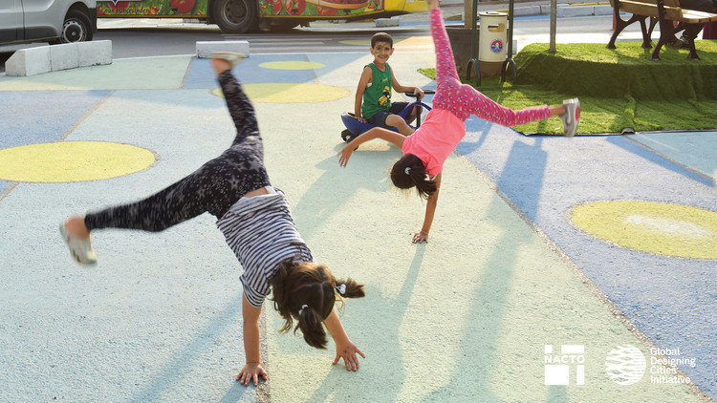](https://www.archdaily.com.br/br/945440/10-estrategias-para-fazer-das-cidades-lugares-melhores-para-nossas-criancas/5f2dbd33b35765a1970000f0-10-actions-to-improve-streets-for-children-image)](https://www.archdaily.com.br/br/945440/10-estrategias-para-fazer-das-cidades-lugares-melhores-para-nossas-criancas/5f2dbcefb35765a1970000ee-10-actions-to-improve-streets-for-children-image" \o "Guardar imagem)

[Brincar é a forma com que as crianças aprendem e se desenvolvem em seus primeiros estágios da vida. Sempre que possível, espaços de recreação e aprendizado devem ser incorporados às ruas e espaços públicos, qualificando os percursos diários e possibilitando novas oportunidades para que as crianças explorem o mundo à sua maneira. Elementos que estimulem a curiosidade, como texturas, materiais, cores, iluminação e mobiliário interativo podem ser importantes aliados dos projetistas ao construir espaços públicos acessíveis e atrativos para as crianças.](https://www.archdaily.com.br/br/945440/10-estrategias-para-fazer-das-cidades-lugares-melhores-para-nossas-criancas/5f2dbcefb35765a1970000ee-10-actions-to-improve-streets-for-children-image" \o "Guardar imagem)

**[Disponha de ciclofaixas e ciclovias seguras](https://www.archdaily.com.br/br/945440/10-estrategias-para-fazer-das-cidades-lugares-melhores-para-nossas-criancas/5f2dbcefb35765a1970000ee-10-actions-to-improve-streets-for-children-image" \o "Guardar imagem)**

[[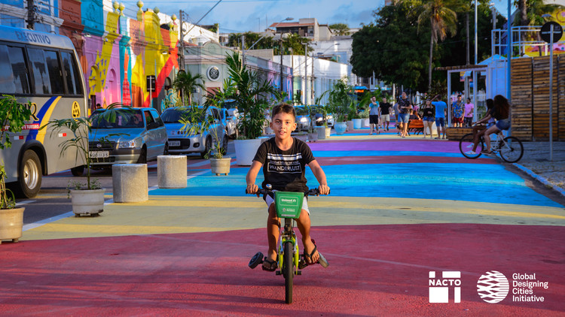](https://www.archdaily.com.br/br/945440/10-estrategias-para-fazer-das-cidades-lugares-melhores-para-nossas-criancas/5f2dbcd7b35765a1970000ed-10-actions-to-improve-streets-for-children-image)](https://www.archdaily.com.br/br/945440/10-estrategias-para-fazer-das-cidades-lugares-melhores-para-nossas-criancas/5f2dbcefb35765a1970000ee-10-actions-to-improve-streets-for-children-image" \o "Guardar imagem)

[Dispor de rotas acessíveis e ciclovias exclusivas e protegidas é a melhor forma de encorajar o uso de bicicletas em uma cidade. Embora as crianças possam pedalar livremente em ruas tranquilas e de tráfego limitado, ciclovias dedicadas são necessárias para que elas possam ter mais autonomia em seus deslocamentos. Corredores de trânsito rápido e alto volume de bicicletas devem contar com vias mais amplas e sinalização adequada.](https://www.archdaily.com.br/br/945440/10-estrategias-para-fazer-das-cidades-lugares-melhores-para-nossas-criancas/5f2dbcefb35765a1970000ee-10-actions-to-improve-streets-for-children-image" \o "Guardar imagem)

**[Qualifique os espaços de travessia para pedestres](https://www.archdaily.com.br/br/945440/10-estrategias-para-fazer-das-cidades-lugares-melhores-para-nossas-criancas/5f2dbcefb35765a1970000ee-10-actions-to-improve-streets-for-children-image" \o "Guardar imagem)**

[[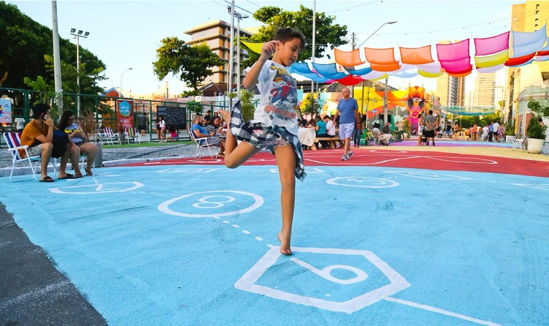](https://www.archdaily.com.br/br/945440/10-estrategias-para-fazer-das-cidades-lugares-melhores-para-nossas-criancas/5f2dbd6bb35765a1970000f2-10-actions-to-improve-streets-for-children-image)](https://www.archdaily.com.br/br/945440/10-estrategias-para-fazer-das-cidades-lugares-melhores-para-nossas-criancas/5f2dbcefb35765a1970000ee-10-actions-to-improve-streets-for-children-image" \o "Guardar imagem)

[As faixas de pedestres são um componente fundamental de uma rede segura e acessível. Para oferecer conforto para todos os usuários, as travessias de vias e estradas devem ser frequentes e claramente sinalizadas. Ao projetar estas travessias, devemos prestar especial atenção à crianças e pessoas com limitações de mobilidade: elas se deslocam mais devagar que adultos. Elas também são mais difíceis de se enxergar à distância e, portanto, mais vulneráveis à acidentes de trânsito.](https://www.archdaily.com.br/br/945440/10-estrategias-para-fazer-das-cidades-lugares-melhores-para-nossas-criancas/5f2dbcefb35765a1970000ee-10-actions-to-improve-streets-for-children-image" \o "Guardar imagem)

**[Estabeleça áreas de tráfego limitado](https://www.archdaily.com.br/br/945440/10-estrategias-para-fazer-das-cidades-lugares-melhores-para-nossas-criancas/5f2dbcefb35765a1970000ee-10-actions-to-improve-streets-for-children-image" \o "Guardar imagem)**

[[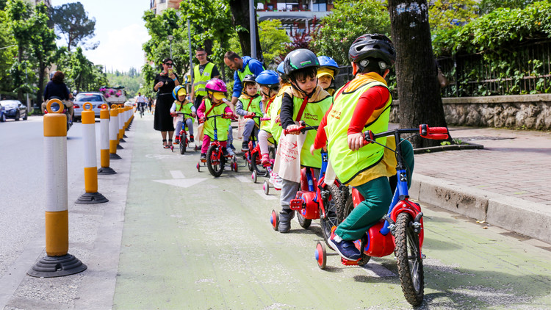](https://www.archdaily.com.br/br/945440/10-estrategias-para-fazer-das-cidades-lugares-melhores-para-nossas-criancas/5f2dbc1ab357652e48000067-10-actions-to-improve-streets-for-children-photo)](https://www.archdaily.com.br/br/945440/10-estrategias-para-fazer-das-cidades-lugares-melhores-para-nossas-criancas/5f2dbcefb35765a1970000ee-10-actions-to-improve-streets-for-children-image" \o "Guardar imagem)

[A alta velocidade é um convite aos acidentes de trânsito, sendo que muitos deles poderiam ser evitados através de medidas bastante simples. A maneira como projetamos uma via pública determina a velocidade média dos motoristas que por ela transitam. Limitar o tráfego não significa minimizar o números de veículos que trafegam pela mesma pista em um mesmo período de tempo, significa aumentar a segurança dos pedestres e também dos motoristas.](https://www.archdaily.com.br/br/945440/10-estrategias-para-fazer-das-cidades-lugares-melhores-para-nossas-criancas/5f2dbcefb35765a1970000ee-10-actions-to-improve-streets-for-children-image" \o "Guardar imagem)

**[Crie jardins e parques](https://www.archdaily.com.br/br/945440/10-estrategias-para-fazer-das-cidades-lugares-melhores-para-nossas-criancas/5f2dbcefb35765a1970000ee-10-actions-to-improve-streets-for-children-image" \o "Guardar imagem)**

[[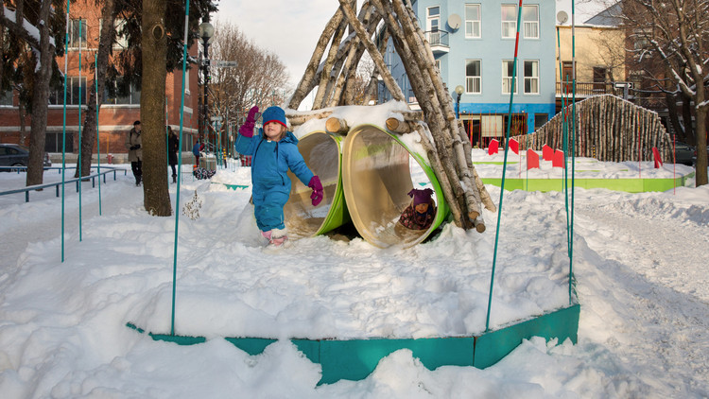](https://www.archdaily.com.br/br/945440/10-estrategias-para-fazer-das-cidades-lugares-melhores-para-nossas-criancas/5f2dbc01b357652e48000066-10-actions-to-improve-streets-for-children-photo)](https://www.archdaily.com.br/br/945440/10-estrategias-para-fazer-das-cidades-lugares-melhores-para-nossas-criancas/5f2dbcefb35765a1970000ee-10-actions-to-improve-streets-for-children-image" \o "Guardar imagem)

[Áreas verdes fornecem uma proteção extra para os pedestres, minimizam a poluição do ar, reduzem o impacto da água da chuva nos sistemas de drenagem urbana e os efeitos das ilhas de calor. Elas também apresentam muitos benefícios para as crianças e seus familiares em áreas urbanas: estudos realizados mostram que crianças que vivem em bairros bem arborizados têm um melhor desenvolvimento motor e cognitivo assim como uma maior capacidade de concentração. As árvores também sombreiam calçadas, ciclovias e praças, o que é especialmente importante em dias de temperaturas mais altas.](https://www.archdaily.com.br/br/945440/10-estrategias-para-fazer-das-cidades-lugares-melhores-para-nossas-criancas/5f2dbcefb35765a1970000ee-10-actions-to-improve-streets-for-children-image" \o "Guardar imagem)

**[Priorize uma política voltada ao bem-estar das crianças](https://www.archdaily.com.br/br/945440/10-estrategias-para-fazer-das-cidades-lugares-melhores-para-nossas-criancas/5f2dbcefb35765a1970000ee-10-actions-to-improve-streets-for-children-image" \o "Guardar imagem)**

[[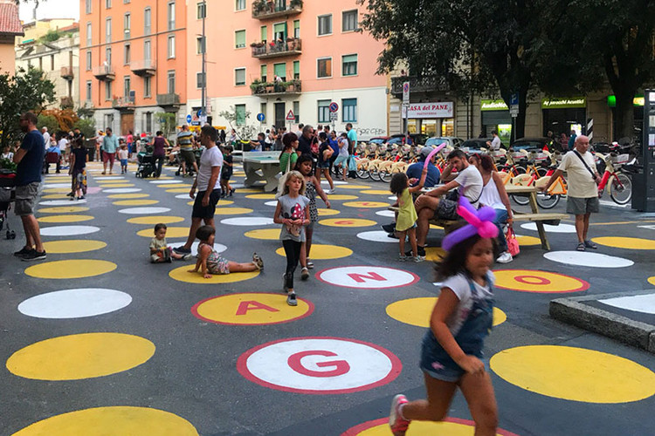](https://www.archdaily.com.br/br/945440/10-estrategias-para-fazer-das-cidades-lugares-melhores-para-nossas-criancas/5f2dbd8eb35765a1970000f4-10-actions-to-improve-streets-for-children-image)](https://www.archdaily.com.br/br/945440/10-estrategias-para-fazer-das-cidades-lugares-melhores-para-nossas-criancas/5f2dbcefb35765a1970000ee-10-actions-to-improve-streets-for-children-image" \o "Guardar imagem)

[Implementar e sustentar uma abordagem de projeto para cidades que priorizem a acessibilidade de crianças e pessoas com restrições de mobilidade requer um esforço a longo prazo e que envolva os vários responsáveis pela tomada de decisões ao longo do processo. Nosso papel como arquitetos(as) e planejadores(as) é convidar as autoridades a colocarem a saúde e o bem-estar das crianças em primeiro lugar, seja na elaboração de políticas públicas, programas ou projetos específicos. Ainda que os adultos sejam a maioria dos usuários dos espaços públicos, é importante envolver as crianças de forma significativa no processo de projeto para construirmos cidades melhores e mais acessíveis. Além disso, pensemos por um momento como as crianças poderiam nos oferecer sugestões sobre como lidar com os principais desafios do nosso tempo. Para tanto, é preciso antes de mais nada, ajustarmos nossos métodos de engajamento social para incluir um grupo mais abrangente e diverso nos processo participativos de tomadas de decisão.](https://www.archdaily.com.br/br/945440/10-estrategias-para-fazer-das-cidades-lugares-melhores-para-nossas-criancas/5f2dbcefb35765a1970000ee-10-actions-to-improve-streets-for-children-image" \o "Guardar imagem)

***[O manual Designing Streets for Kids encontra-se](https://www.archdaily.com.br/br/945440/10-estrategias-para-fazer-das-cidades-lugares-melhores-para-nossas-criancas/5f2dbcefb35765a1970000ee-10-actions-to-improve-streets-for-children-image" \o "Guardar imagem)***[***[disponível gratuitamente](https://www.archdaily.com.br/br/945440/10-estrategias-para-fazer-das-cidades-lugares-melhores-para-nossas-criancas/5f2dbcefb35765a1970000ee-10-actions-to-improve-streets-for-children-image" \o "Guardar imagem)***](https://globaldesigningcities.org/publication/designing-streets-for-kids/?utm_medium=website&utm_source=archdaily.com.br)***[na páginda da](https://www.archdaily.com.br/br/945440/10-estrategias-para-fazer-das-cidades-lugares-melhores-para-nossas-criancas/5f2dbcefb35765a1970000ee-10-actions-to-improve-streets-for-children-image" \o "Guardar imagem)***[***[Global Designing Streets Initiative](https://www.archdaily.com.br/br/945440/10-estrategias-para-fazer-das-cidades-lugares-melhores-para-nossas-criancas/5f2dbcefb35765a1970000ee-10-actions-to-improve-streets-for-children-image" \o "Guardar imagem)***](https://globaldesigningcities.org/publication/designing-streets-for-kids/?utm_medium=website&utm_source=archdaily.com.br)*[.](https://www.archdaily.com.br/br/945440/10-estrategias-para-fazer-das-cidades-lugares-melhores-para-nossas-criancas/5f2dbcefb35765a1970000ee-10-actions-to-improve-streets-for-children-image" \o "Guardar imagem)*

[](https://www.archdaily.com.br/br/945440/10-estrategias-para-fazer-das-cidades-lugares-melhores-para-nossas-criancas/5f2dbcefb35765a1970000ee-10-actions-to-improve-streets-for-children-image)

O espaço urbano é um recurso extremamente precioso para as pessoas e muito se deve ao fato de ser excepcionalmente limitado. Por isso, a maneira como estabelecemos os nossos espaços públicos determina diretamente a forma como nos deslocamos pela cidade. Uma maneira de privilegiar a acessibilidade e a mobilidade urbana é a implementação de faixas exclusivas para transporte público, ciclovias protegidas e calçadas maiores que permitam a circulação de mais pedestres e menos veículos. Outra estratégia que tem se provado benéfica para as cidades é a transformação de ruas inteiras em vias compartilhadas, removendo as distinções entre pedestres, ciclistas e veículos e estabelecendo zonas de tráfego limitado.

**Aumente a confiabilidade do trânsito**

[](https://www.archdaily.com.br/br/945440/10-estrategias-para-fazer-das-cidades-lugares-melhores-para-nossas-criancas/5f2dbdf8b357652e48000073-10-actions-to-improve-streets-for-children-photo)

Para aprimorar a mobilidade urbana é preciso tomar decisões e medidas que aumentem a confiabilidade dos serviços de transporte público, tornando-os mais convenientes e confortáveis para os seus usuários assim como ruas mais agradáveis para os pedestres. No cenário ideal, diferentes meios alternativos de transporte urbano devem ser estimulados para que os usuários desfrutem de mais possibilidades em seus deslocamentos diários. Analise a localização das estações e paradas existentes, faça-as mais acessíveis e adicione novas paradas para melhor conectá-las aos destinos mais procurados pelas crianças e seus cuidadores.

**Construa calçadas amplas e acessíveis**

[](https://www.archdaily.com.br/br/945440/10-estrategias-para-fazer-das-cidades-lugares-melhores-para-nossas-criancas/5f2dbbe0b35765a1970000e6-10-actions-to-improve-streets-for-children-photo)

As calçadas são a base da rede de transporte utilizada por crianças e seus familiares. Sua estrutura deve ser concebida tanto para seu uso diário como faixa de deslocamento quanto como espaço público onde as crianças possam brincar e circular livremente. Calçadas bem projetadas contam com um percurso claro, acessível e que atenda às necessidades e o volume de pedestres que por ali passam todos os dias. Passeios de qualidade dispõe de espaço suficiente para que várias pessoas caminhem lado a lado ou que comportem pequenos grupos e ainda ofereçam espaços onde outras pessoas possam parar e conversar informalmente com os vizinhos que vão encontrando em seu caminho. Calçadas seguras e confortáveis são bem iluminadas à noite e englobam lugares sombreados para descansar e caminhar além de serem bem sinalizadas.

**Agregue espaços de recreação e aprendizado**

[](https://www.archdaily.com.br/br/945440/10-estrategias-para-fazer-das-cidades-lugares-melhores-para-nossas-criancas/5f2dbd33b35765a1970000f0-10-actions-to-improve-streets-for-children-image)

Brincar é a forma com que as crianças aprendem e se desenvolvem em seus primeiros estágios da vida. Sempre que possível, espaços de recreação e aprendizado devem ser incorporados às ruas e espaços públicos, qualificando os percursos diários e possibilitando novas oportunidades para que as crianças explorem o mundo à sua maneira. Elementos que estimulem a curiosidade, como texturas, materiais, cores, iluminação e mobiliário interativo podem ser importantes aliados dos projetistas ao construir espaços públicos acessíveis e atrativos para as crianças.

**Disponha de ciclofaixas e ciclovias seguras**

[](https://www.archdaily.com.br/br/945440/10-estrategias-para-fazer-das-cidades-lugares-melhores-para-nossas-criancas/5f2dbcd7b35765a1970000ed-10-actions-to-improve-streets-for-children-image)

Dispor de rotas acessíveis e ciclovias exclusivas e protegidas é a melhor forma de encorajar o uso de bicicletas em uma cidade. Embora as crianças possam pedalar livremente em ruas tranquilas e de tráfego limitado, ciclovias dedicadas são necessárias para que elas possam ter mais autonomia em seus deslocamentos. Corredores de trânsito rápido e alto volume de bicicletas devem contar com vias mais amplas e sinalização adequada.

**Qualifique os espaços de travessia para pedestres**

[](https://www.archdaily.com.br/br/945440/10-estrategias-para-fazer-das-cidades-lugares-melhores-para-nossas-criancas/5f2dbd6bb35765a1970000f2-10-actions-to-improve-streets-for-children-image)

As faixas de pedestres são um componente fundamental de uma rede segura e acessível. Para oferecer conforto para todos os usuários, as travessias de vias e estradas devem ser frequentes e claramente sinalizadas. Ao projetar estas travessias, devemos prestar especial atenção à crianças e pessoas com limitações de mobilidade: elas se deslocam mais devagar que adultos. Elas também são mais difíceis de se enxergar à distância e, portanto, mais vulneráveis à acidentes de trânsito.

**Estabeleça áreas de tráfego limitado**

[](https://www.archdaily.com.br/br/945440/10-estrategias-para-fazer-das-cidades-lugares-melhores-para-nossas-criancas/5f2dbc1ab357652e48000067-10-actions-to-improve-streets-for-children-photo)

A alta velocidade é um convite aos acidentes de trânsito, sendo que muitos deles poderiam ser evitados através de medidas bastante simples. A maneira como projetamos uma via pública determina a velocidade média dos motoristas que por ela transitam. Limitar o tráfego não significa minimizar os números de veículos que trafegam pela mesma pista em um mesmo período de tempo, significa aumentar a segurança dos pedestres e também dos motoristas.

**Crie jardins e parques**

[](https://www.archdaily.com.br/br/945440/10-estrategias-para-fazer-das-cidades-lugares-melhores-para-nossas-criancas/5f2dbc01b357652e48000066-10-actions-to-improve-streets-for-children-photo)

Áreas verdes fornecem uma proteção extra para os pedestres, minimizam a poluição do ar, reduzem o impacto da água da chuva nos sistemas de drenagem urbana e os efeitos das ilhas de calor. Elas também apresentam muitos benefícios para as crianças e seus familiares em áreas urbanas: estudos realizados mostram que crianças que vivem em bairros bem arborizados têm um melhor desenvolvimento motor e cognitivo assim como uma maior capacidade de concentração. As árvores também sombreiam calçadas, ciclovias e praças, o que é especialmente importante em dias de temperaturas mais altas.

**Priorize uma política voltada ao bem-estar das crianças**

[](https://www.archdaily.com.br/br/945440/10-estrategias-para-fazer-das-cidades-lugares-melhores-para-nossas-criancas/5f2dbd8eb35765a1970000f4-10-actions-to-improve-streets-for-children-image)

Implementar e sustentar uma abordagem de projeto para cidades que priorizem a acessibilidade de crianças e pessoas com restrições de mobilidade requer um esforço a longo prazo e que envolva os vários responsáveis pela tomada de decisões ao longo do processo. Nosso papel como arquitetos(as) e planejadores(as) é convidar as autoridades a colocarem a saúde e o bem-estar das crianças em primeiro lugar, seja na elaboração de políticas públicas, programas ou projetos específicos. Ainda que os adultos sejam a maioria dos usuários dos espaços públicos, é importante envolver as crianças de forma significativa no processo de projeto para construirmos cidades melhores e mais acessíveis. Além disso, pensemos por um momento como as crianças poderiam nos oferecer sugestões sobre como lidar com os principais desafios do nosso tempo. Para tanto, é preciso antes de mais nada, ajustarmos nossos métodos de engajamento social para incluir um grupo mais abrangente e diverso nos processos participativos de tomadas de decisão.

***O manual Designing Streets for Kids encontra-se***[***disponível gratuitamente***](https://globaldesigningcities.org/publication/designing-streets-for-kids/?utm_medium=website&utm_source=archdaily.com.br)***na páginda da***[***Global Designing Streets Initiative***](https://globaldesigningcities.org/publication/designing-streets-for-kids/?utm_medium=website&utm_source=archdaily.com.br)*.*